电动车电池六大须知解析
1.温度和续航里程突变
锂离子电池对于温度相对敏感，温度可以说是电动汽车锂电池的杀手。
一般锂电池的工作温度范围集中在-20℃到200℃之间。但是，对于不同材料种类的锂电池的温度敏感性也各具差异。
其中，目前国内应用最为普遍的磷酸铁锂电池，其高温性能比较好，但是对于低温则缺乏忍受力。对于一些品质较好的产品，在-20℃时也只能释放出80%的电能，而低于-40℃，则往往会导致电池被“冻伤”，出现内部材料结晶的不可逆损坏。
尽管目前部分厂家已经研发出掺有锰元素或橄榄石晶型结构的磷酸铁锂电池，能够应对更低的温度，但是在功率、续航里程上也会大些折扣，而且成本较高。
而三元材料和钴酸锂材料的锂电池，除了温度较低(-40℃以下)放电衰减外，其对于高温也比较敏感。当工作温度超过220℃时，将对电池结构产生不可逆损坏。
因此，我们有时会发现，在低温环境下，明明启动前还显示有较长的续航里程，行驶中马上就发现数值大幅下降，这往往是低温造成的电池实际可输出电量的减少。
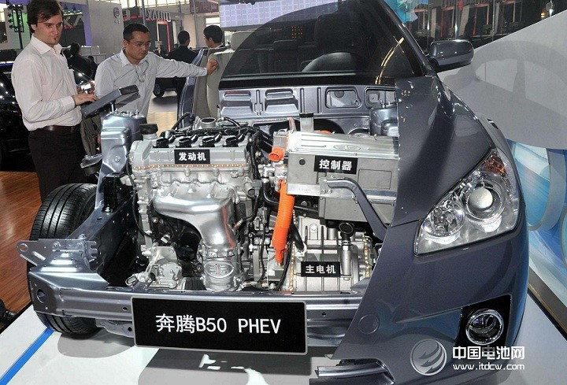
而在高温环境下或连续长时间驾驶中，出现电池续航里程锐减或电流中断，则有可能是部分电池散热出现了问题，保护系统关闭了部分温度过高的电池所造成的。
所以在使用中，消费者要注意电动汽车的使用环境，同时，还要注意保持前格栅的清洁，以免导致汽车散热不佳。
2.极端的自燃
电动汽车本质上还是安全的。对于人们担心的锂电池自燃事故，随着电池技术的完善和工艺的改进，近些年已经罕有发生。
即使发生，也到都是在车辆遭受了严重的交通事故，导致车辆解体，电池安全保护系统失效后，产生的极端情况。而且锂电池自燃也与所采用的电池材料有关。我们手机、充电宝、电动自行车的锂电池通常采用的是三元材料或钴酸锂材料的锂电池，这种电池受材料热不稳定性能的影响，在经受高温时，会释放出可燃物质，从而导致电池自燃，甚至爆炸。
特斯拉此前曾经发生的几起自燃事件也正是因为其采用了钴酸锂电池，相关防护措施又不完善的缘故。
目前，通过几次自燃事故的教训，世界范围内对于钴酸锂电池的过热保护技术已经基本成熟，只要是正规厂家出品的电池产品，基本不会发生自然和爆炸。
同时，为了应对极端事故，汽车采用的钴酸锂电池还被封装在耐撞击的金属防护壳之中，以免电池受撞击产生自燃。
而对于目前我国广泛采用的磷酸铁锂电池，由于其热稳定性较好，即使在过热和撞击情况下也不会产生可燃物质。因此，更不用担心电动汽车的锂电池自燃问题。
3.快充谜团
电动汽车的充电模式通常都包括慢充和快充两种。
对于20多千瓦时的电池能量来说，利用民用普通电源从电池零电量到完全充满大约需要8个小时左右，这是在试验条件下得来的。日常驾驶中电池电量不可能用到零，一般最低也就是剩余10%到20%的电量。也就是说，正常使用时一般6小时左右便可充满。
而对于像特斯拉这样动则85千瓦时电池能量的车型，实现慢充则需要近30小时。
因此，有不少人希望能实现快速充电，即用半个小时或者更短时间就可以充满电。例如，特斯拉就宣称其一种快速充电器可以装在家庭墙壁或者停车场，充电时间可缩短为5小时；45分钟能充80%的电量。
然而，对于绝大多数汽车厂家而言，并不赞同过多地采用这种快速充电的方式。
因为，缩短充电时间就意味着，根据能量守恒定律，就必须加大充电电流和电压，而采用大的电流、电压充电会给电池造成一定的电压冲击和过热危险，从而导致对电池结构的不可逆损伤。大大影响电池的循环使用寿命。
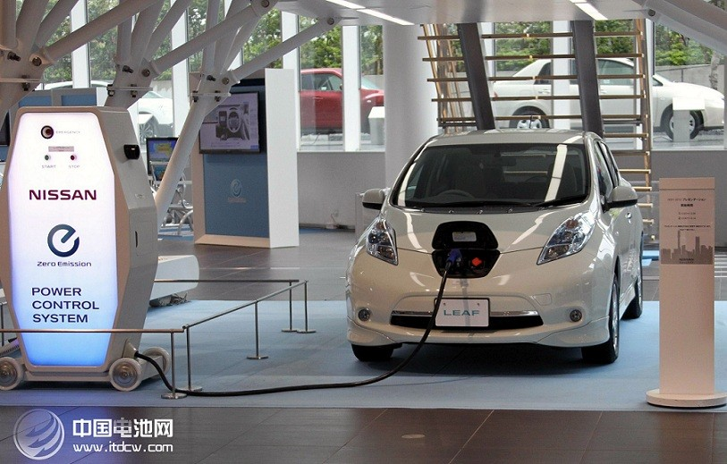
在使用慢速充电中，电池的循环寿命通常可以达到2000次以上。而快速充电的情况下，循环寿命将迅速缩短到千次以下，甚至更低。
目前，企业和技术人员正在为提高电池的快速充电能力而寻找新能充电装备和材料。但是，对于目前绝大多数在售电动汽车而言，尚未能实现无损伤的快速充电。
快速充电不仅仅是增加的电费，而且大幅增加电池的折损费用。对于追求经济使用的大部分车主，快速充电还是在应急时临时使用较好。
4.电池保险难题
电池作为电动汽车的关键部件，其成本占到总车价的大致30%。然而，目前对于电动汽车，保险公司还难以推出单独针对电池损坏的保险项目。即使在整车车损险中，也不包含电池受损的赔偿。
电池难以承保的原因主要是，目前保险公司对于电动汽车采用的动力锂电池产品估值和损坏情况难以进行判断，这使得保险公司难以预知风险，设定保费。
具体来讲，首先，电动汽车的锂电池的构成比较复杂。由于锂电池系统通常由正极材料、电解液、负极材料、保护外壳、电极导线和电池管理芯片组成。这些组成部分通常都是毫米、微米级器件。其中，每一部分出现问题都有可能造成电池的损坏。而作为普通的一款电动汽车，其电池组又通常包含成百上千的这样的单体电池。
例如，人们熟知的特斯拉Model S电动汽车，其电池组就包含了近8000枚电池。
其次，造成锂电池损坏的原因众多而且不具备明显关联性。
使用环境温度过低和过高可以造成锂电池从内部材料变性，引起整个电池损坏或性能大幅降低。
未按规范进行充电也会给电池造成伤害。
过于颠簸的路面或汽车托底，也会导致电池遭受猛烈颠簸而产生内部结构的损伤。
气候过于潮湿或涉水也会导致电池进水或元器件遭到腐蚀。
最致命的是，这些因素导致的电池损伤，往往不能当时发作，而是在使用过程中逐步累积、逐渐恶化。这使得保险公司很难判定造成电池损坏的直接风险。
最后，目前的电动汽车使用的锂电池种类多，动力锂电池的生产也缺乏国家统一标准。甚至同款车型、同一厂家的汽车和电池都不一致。
电池材料千差万别，电池质量良莠不齐、标准缺失，致使保险公司难以确定电池的实际价值、维修成本，更难以区分是产品质量导致的损坏，还是车主使用中造成的意外损坏。
目前，受困于锂电池技术、产业水平和相应判定标准的缺失，对于电动汽车锂电池的损坏判定和保险依旧是个难题。
5.电池质保靠谱吗？
目前，针对消费者对电动汽车电池质量和使用寿命的担心，各个电动汽车厂家纷纷退出了电池的厂家质保承诺。
有的承诺5年10万公里，电池发生质量问题免费更换，有的则承诺6年15万公里，比亚迪甚至提出了电池发生质量问题永久免费更换。
我们发现，一方面越是规模较大、技术较强的企业电池质保的里程和年限越长。这说明我们的企业对于产品还是拥有足够的信心。
另一方面，我们发现在这些承诺中，尚缺乏细节的承诺。
首先是如何认定电池已经发生质量问题，这里缺乏明确标准。直观来看电池的续航里程如果在短期内大幅减少，或在行驶中电池电量经常出现突然减少，可以作为电池已经出现问题的证据。但是，这些直观现象却缺乏相应的技术数据作为判定标准。
此外，如何认定是电池质量问题，还是消费者使用不当造成故障，也是一个扯皮的问题。
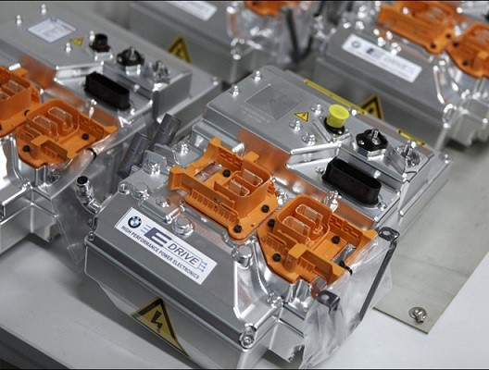
如果，当电池发生故障，你找到厂家要求兑现质保承诺、免费更换电池时，厂家回复你，在你的车辆保险中两年前存在一次车辆涉水或托底维修，并以此为由认为是你使用不当造成的故障，那么，谁来作为第三方进行判断？
因此，对于消费者购买电动汽车时，还需与厂商落实关于电池质保的具体邀约，也可以通过补充形式表明质量问题的具体认定方法。同时，也希望汽车厂家尽量将质保承诺做得更加细致，以打消消费者的顾虑。
6.车款中的电池价格
面对目前动则几十、上百万元的电动汽车，究竟我们的银子有多少是花费在购车上，又有多少是用来购买了电池？我们对于新能源汽车的话费，有多少是用来支持“新能源”的发展？
按照平均估算，电池占到整车车款的30%左右，也就是说30万元的一款纯电动汽车，电池成本大约要达到10万元。
然而，这只是一个平均的数值。对于不同技术能力、生产规模，以及不同产品定位、定价策略的汽车企业，其实这个数值差异很大。
那么我们怎么衡量我们究竟为新能源买了多少单？还是厂家打着新能源汽车的噱头，肆意抬价呢？
其中，作为消费者最可以直观得到这一比率的计算方是，可以通过同款、同级别车型的传统燃油汽车与电动汽车的比较得出。
A=(电动汽车销售价格—燃油汽车销售价格)/电动汽车厂家标注的电池能量
A其实大致可以等于单位电池的能量的均摊新能源应用成本。在同级别车型的情况下，A的数值越小，我们对于电动汽车新能源方面的支出就越少。相反，A的数值越高，企业在新能源概念下掺入的其他费用就越高。对此，消费者可以自行计算，并做到心明眼亮。

